08.05.2022

**Raport z testów działania koszyka**

**Imię testera:** Natalia

**Data i godzina rozpoczęcia testów:** 08.05.2022 11:20

**Środowisko, na których odbywały się testy:** Android studio 2021.1.1.23

**Obszary aplikacji oraz rodzaje testów wykonane:** Działanie koszyka

**Wnioski:**

Udało się zrealizować zaplanowane testy. Po dodaniu danego produktu do koszyka wyświetla się on w nim prawidłowo. W koszyku można zmniejszać i zwiększać ilość produktów oraz wyświetla się podsumowanie zamówienia. Podczas odejmowania produktów nie wyświetlają się zdjęcia. Wszystko inne działa zgodnie z założeniami. Testowanie trwało około 40min.

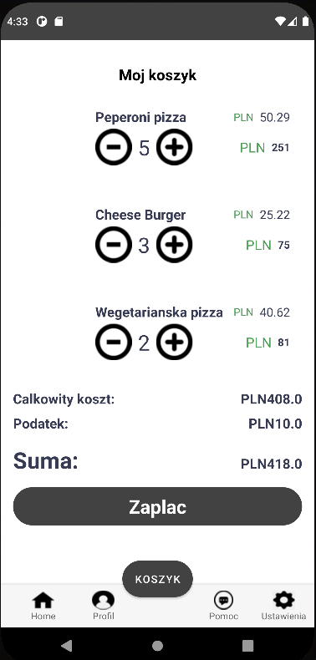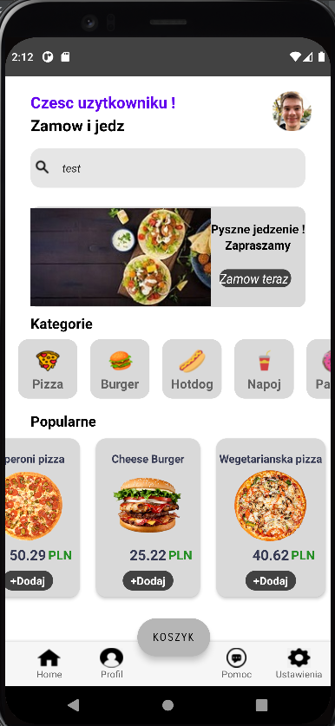 Główna aktywność: Zmniejszanie ilości „-":

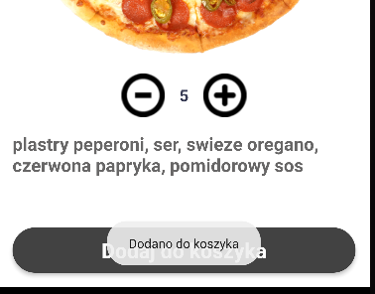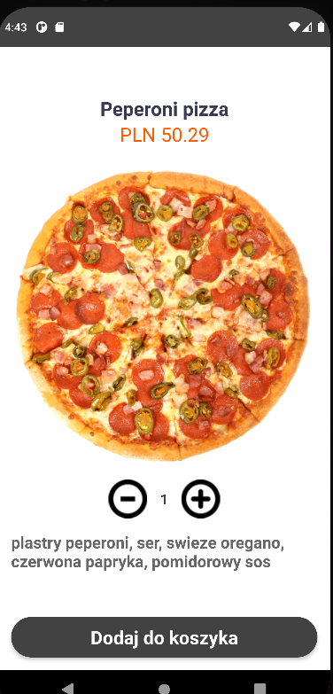Zwiększanie ilości „+":

